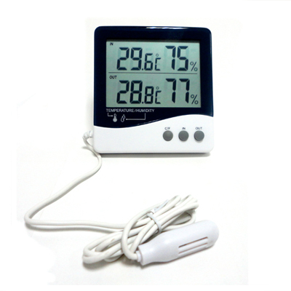
TH-06OH室內外溫濕度計

產品規格明細:
測溫範圍 溫度: -10°C ~ 60 °C (14°F ~ 140 °F)
濕度: 10 % ~ 99% RH
解析度 溫度: 0.1 °C (0.1 °F)
濕度: 1%
精確度 溫度: ± 1 °C (± 1.8 °F)
濕度: 在25% ~85%的範圍內為± 5 % RH
線長 1 公尺
LCD 螢幕顯示 80 (寬) x 60 (高) mm
產品尺寸 101 (寬) x 108 (高) x 24 (厚) mm
電源 1 x 1.5 V AAA

SPECIFICATION:
Measurement range Temperature: -10°C ~ 60 °C (14°F ~ 140 °F)
Humidity: 10 % ~ 99% RH
Resolution Temperature: 0.1 °C (0.1 °F)
Humidity: 1%
Accuracy Temperature: ± 1 °C (± 1.8 °F)
Humidity: ± 5 % RH within 25% ~85%
LCD Size 80 (W) x 60 (H) mm
Unit Size 101 (W) x 108 (H) x 24 (T) mm
Cable Length 1 M
Battery 1 x 1.5 V AAA

